**RUAP LV6**

Domagoj Dragić

https://github.com/D0Mo11/RUAPlv6

1. Zadatak

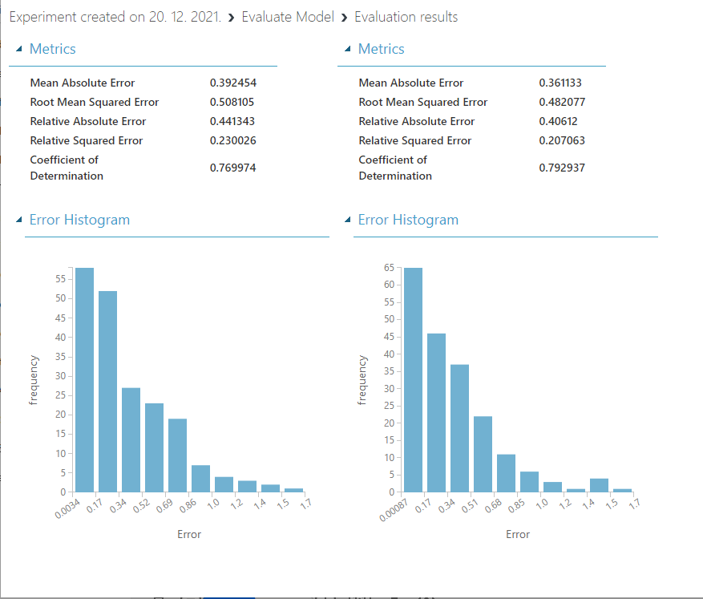

Odabran je model regresije umjetnom neuronskom mrežom zato što ima manju apsolutnu grešku i ima veći koeficijent determinacije.

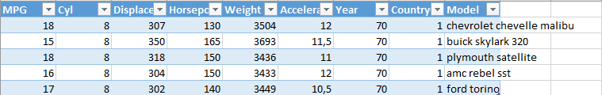

Prikaz podataka u excelu

1. Zadatak

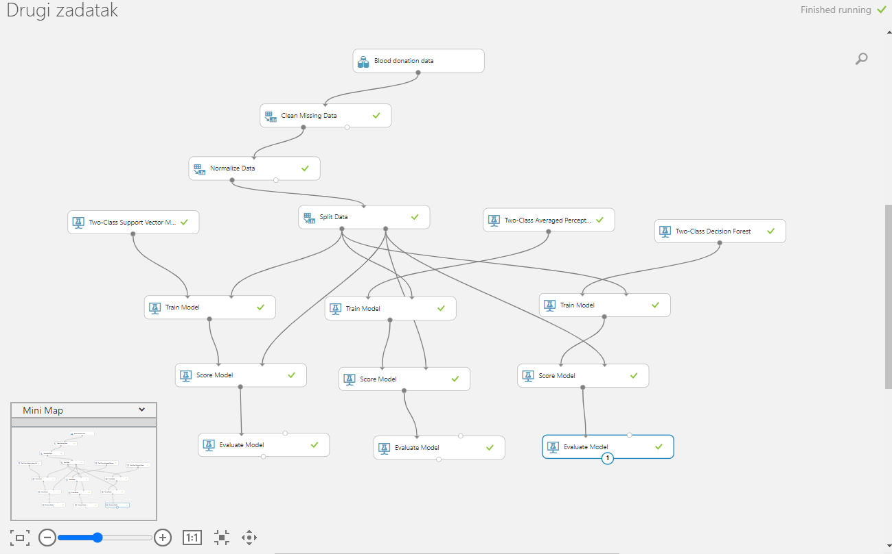

Prikaz drugog zadatka

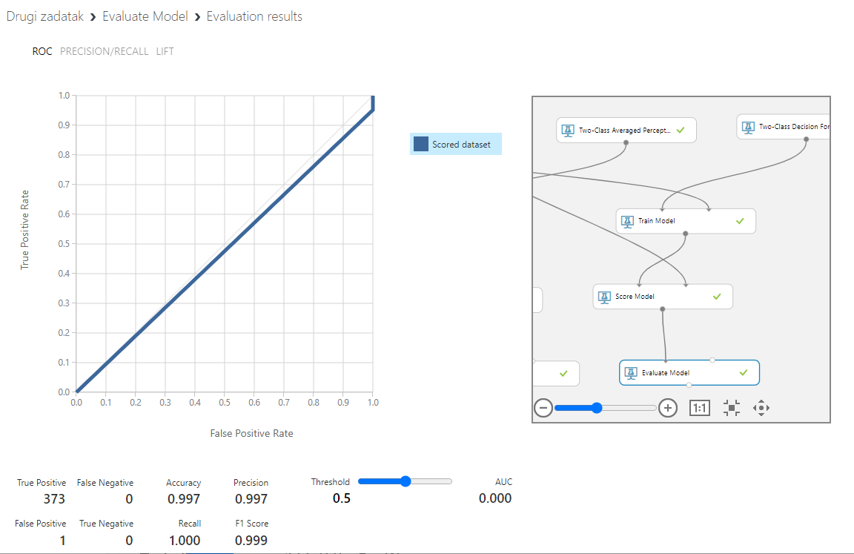

Odabran je Two-Class Decision Forest model zbog najveće preciznosti.

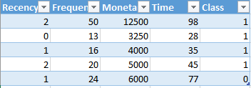

Prikaz podataka u Excelu.